 | Adresse : | Département des sciences comptables  École des sciences de la gestion  Université du Québec à Montréal  C.P. 8888, succ. Centre-Ville  Montréal (Québec) Canada  H3C 3P8

1er juillet 2010,

Objet: Projet de recherche sur Le système comptable OHADA face aux normes internationales : défis ou nécessaire harmonisation ?

Madame, Monsieur,

Nous, Saidatou Hamidou Dicko et Anne Fortin, professeures à l’École des sciences de la gestion de l’Université du Québec à Montréal, entreprenons un projet de recherche intitulé Le système comptable OHADA face aux normes internationales : défis ou nécessaire harmonisation ?

Si vous acceptez de participer à ce projet, nous vous demandons de répondre au questionnaire ci-joint, ce qui devrait prendre environ 12 minutes de votre temps.

Objectif : Dans le contexte de globalisation des marchés et de l’adoption des normes comptables internationales par un nombre croissant de pays à travers le monde ou de leur harmonisation avec les normes locales, nous voulons savoir si les professionnels comptables en Afrique sont familiers avec ces normes. Cette connaissance constitue un premier pas essentiel à toute adoption de ces normes par les organismes de normalisation africains, plus particulièrement l’OHADA, ainsi que par les sociétés cotées sur les marchés africains.

Participation volontaire : Le fait de remplir ce questionnaire indique votre acceptation de participer à ce projet. Vous pouvez refuser de répondre à certaines questions.

Avantages : Votre collaboration à notre étude permettra l’avancement des connaissances quant au degré de connaissance des normes comptables internationales dans certains pays de l’Afrique et vous permets de faire connaître votre opinion concernant toute adoption de ces normes dans votre pays. Les résultats de la recherche pourraient être pris en considération dans le cadre des choix futurs concernant l’évolution des normes comptables des pays africains membres de l’OHADA. Les résultats de la recherche seront transmis à l’OHADA et aux organisations comptables professionnelles.

Confidentialité : L’information que vous partagerez restera strictement confidentielle. Le contenu du questionnaire ne sera utilisé que pour les travaux de recherche des chercheures mentionnées ci-dessus. Les réponses seront analysées de façon agrégée : il sera donc impossible d'identifier une réponse particulière.
Anonymat : Le questionnaire est complètement anonyme. Il ne requiert que des données biographiques qui rendent impossible votre identification. Il sera impossible de lier les réponses au questionnaire à des répondants individuels. Veuillez noter que, si vous retournez le questionnaire par courriel, ce dernier sera détruit après que le questionnaire aura été imprimé. Si vous désirez obtenir une copie des résultats de la recherche, vous pouvez nous faire parvenir une demande par courriel à cet effet.

Conservation des données : Les données recueillies seront conservées de façon sécuritaire. Les questionnaires anonymes seront conservés dans le bureau barré de l’un des chercheurs. Ils seront conservés pendant une période de cinq ans après la publication des résultats de cette recherche. Les fichiers de données totalement anonymes seront conservés pendant la même période sur le réseau informatique de l’UQAM où travaillent les chercheures, lequel est protégé par des mots de passe.

Vous pouvez contacter Anne Fortin au numéro (514) 987-3000 # 3987 ou la responsable du projet, Saidatou Hamidou Dicko, au numéro (514) 987-3000 # 3848 (à Montréal) et au 79308566 (au Cameroun jusqu’au 03 août 2010) pour des questions additionnelles sur le projet ou sur vos droits en tant que participant de recherche. Le Comité institutionnel d’éthique de la recherche avec des êtres humains de l’UQAM a approuvé le projet de recherche auquel vous allez participer. Pour des informations concernant les responsabilités de l’équipe de recherche au plan de l’éthique de la recherche ou pour formuler une plainte ou des commentaires, vous pouvez contacter le Président du Comité institutionnel d’éthique de la recherche, Joseph Josy Lévy, au numéro (514) 987-3000 # 4483. Il peut être également joint au secrétariat du Comité au numéro (514) 987-3000 # 7753.

Veuillez conserver cette lettre de renseignements pour vos dossiers.

Votre collaboration est essentielle à la réalisation de notre projet et nous vous en remercions infiniment.

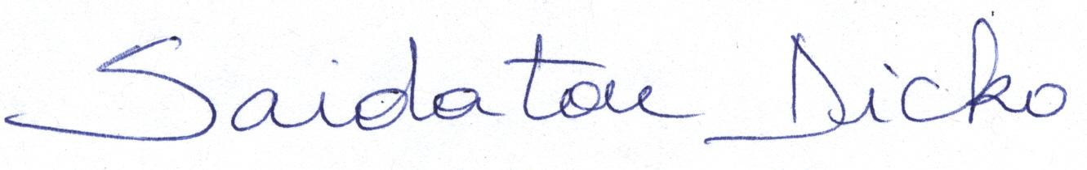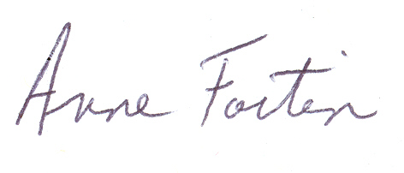
______________________________________ ________________________________
Saidatou Hamidou Dicko, M.Sc., PhD en cours Anne Fortin, PhD

École des sciences de la gestion  Département des sciences comptables  Université du Québec à Montréal  C.P. 8888 succ. Centre-Ville  Montréal, Québec, Canada, H3C 3P8  Téléphone : 514-987-3000 # 3848  Courriel : saidatou.hamidou_dicko@uqam.ca | École des sciences de la gestion  Université du Québec à Montréal  Département des sciences comptables  C.P. 8888 succ. Centre-Ville  Montréal, Québec, Canada, H3C 3P8  Téléphone : 514-987-3000 # 3987  Courriel : fortin.anne@uqam.ca

